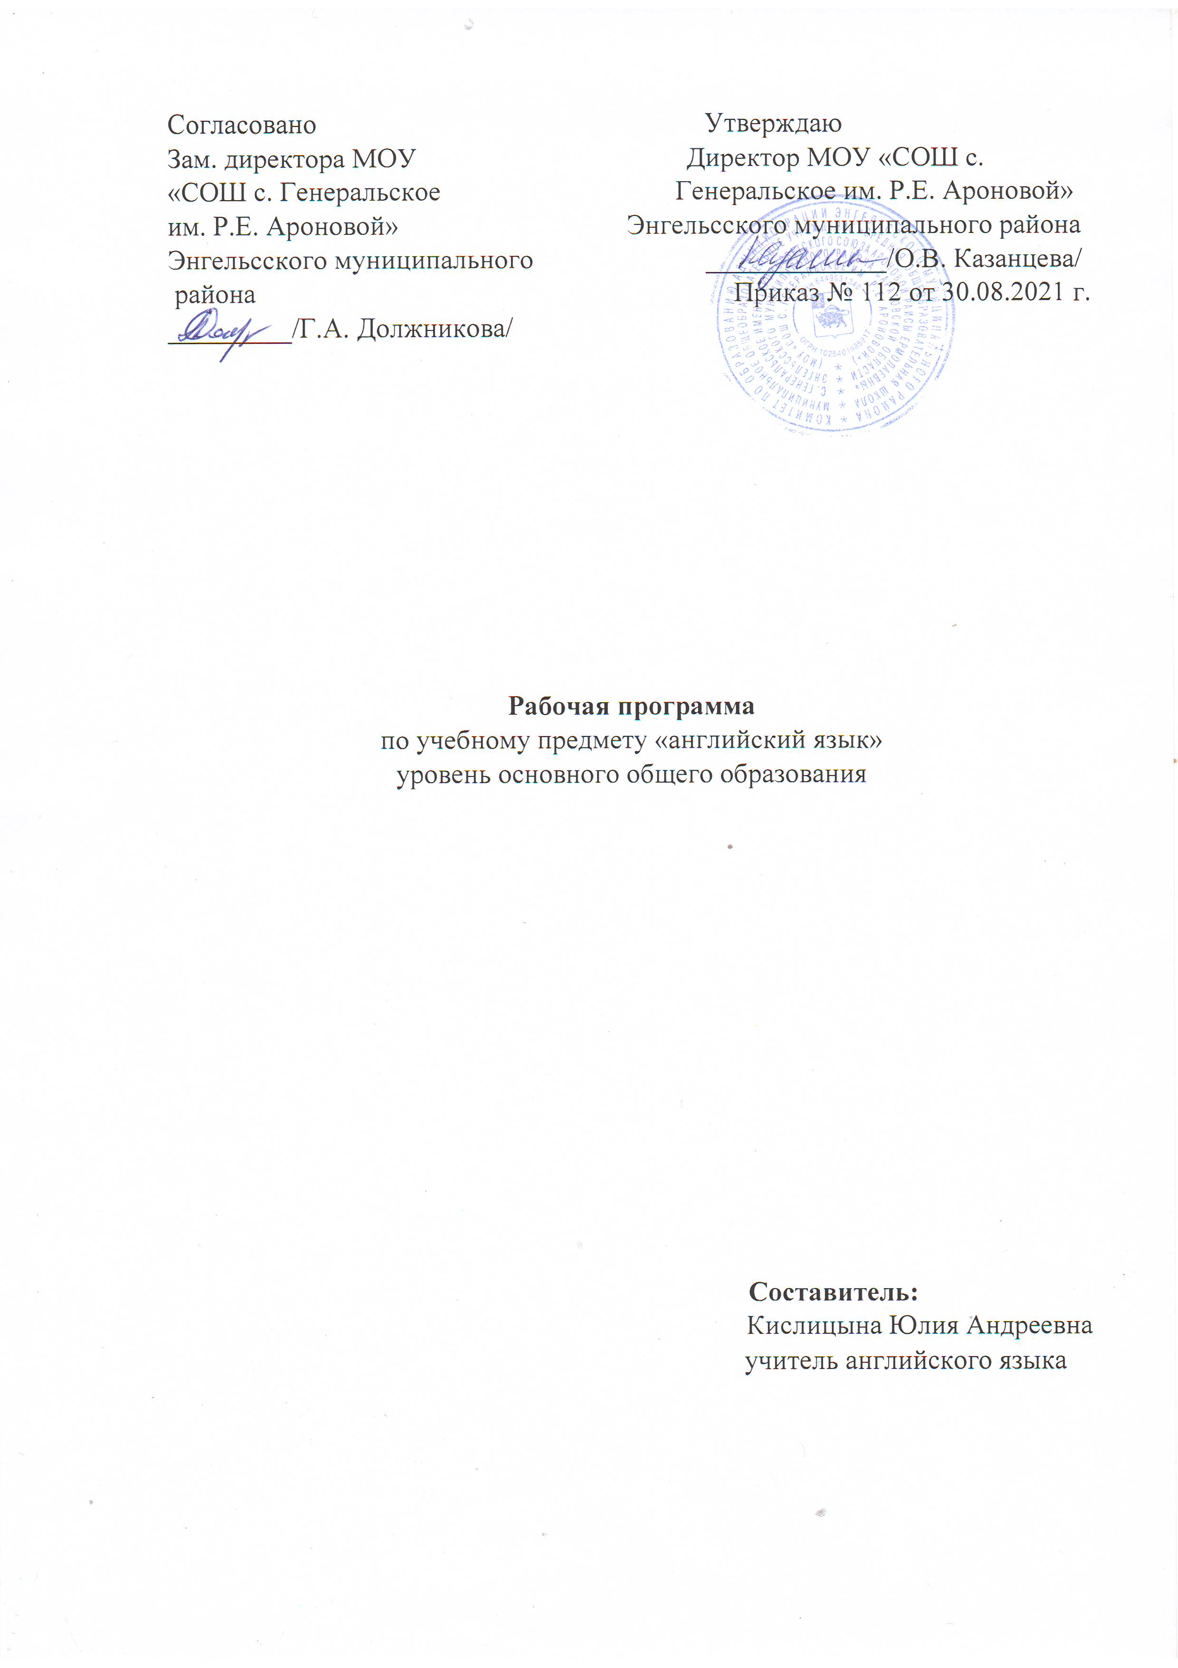

Пояснительная записка
Настоящая рабочая программа по английскому языку для средней общеобразовательной школы во 5-9 классах составлена на основе:
1. Приказа от 6 октября 2009 г. N 373 «Об утверждении и введении в действие Федерального государственного образовательного стандарта
начального общего образования»;
2. Приказа Министерства образования и науки Российской Федерации от 26.01.2016г. № 38 «О внесении изменений в федеральный перечень
учебников, рекомендуемых к использованию при реализации имеющих государственную аккредитацию образовательных программ начального
общего, основного общего, среднего общего образования, утвержденного приказом Министерства образования и науки Российской Федерации от
31 марта 2014 г. №253» ;
3. Основной образовательной программы основного общего образования МОУ «СОШ с.Генеральское им.Р.Е. Ароновой»
4. Программы, выбранные общеобразовательным учреждением:
программа 5-9 классы, Английский язык, автор М.В. Вербицкая, Москва:Вентана-Граф, 2013г.
В связи с принятием Федерального закона от 31 июля 2020 г. N 304-ФЗ "О внесении изменений в Федеральный закон "Об образовании в Российской Федерации" по вопросам воспитания обучающихся" рабочая программа воспитания в МОУ «СОШ с.Генеральсое им. Р.Е.Ароновой»» реализуется в единстве урочной и внеурочной деятельности. В урочной деятельности в 2021-2022 учебном году по предмету «английский язык» реализуется модуль «Школьный урок».

СОДЕРЖАНИЕ УЧЕБНОГО КУРСА
(525 часов)
Предметное содержание речи
Содержание курса английского языка, представленного данной программой, соответствует всем разделам Примерной программы по иностранному языку, разработанной в рамках ФГОС 2009 г., что обеспечивает достижение учащимися планируемых результатов, подлежащих итоговому контролю, определенному требованиями ФГОС.
Предметное содержание устной и письменной речи соответствует образовательным и воспитательным целям, а также интересам и возрастным особенностям младших школьников.
- Межличностные взаимоотношения в семье, со сверстниками; решение конфликтных ситуаций. Внешность и черты характера человека.
- Досуг и увлечения (чтение, кино, театр, музей, музыка). Виды отдыха, путешествия. Молодежная мода. Покупки.
- Здоровый образ жизни: режим труда и отдыха, спорт, сбалансированное питание, отказ от вредных привычек.
- Школьное образование, школьная жизнь, изучаемые предметы и отношение к ним. Переписка с зарубежными сверстниками. Каникулы в различное время года.
- Мир профессий. Проблемы выбора профессии. Роль иностранного языка в планах на будущее.
- Вселенная и человек. Природа: флора и фауна. Проблемы экологии. Защита окружающей среды. Климат, погода. Условия проживания в городской/сельской местности. Транспорт.
- Средства массовой информации и коммуникации (пресса, телевидение, радио, Интернет).
- Страна/страны изучаемого языка и родная страна, их географическое положение, столицы и крупные города, регионы, достопримечательности, культурные особенности (национальные праздники, знаменательные даты, традиции, обычаи), страницы истории, выдающиеся люди, их вклад в науку и мировую культуру.

УЧЕБНО-ТЕМАТИЧЕСКИЙ ПЛАН
№ | Наименование раздела и тем |  | Часы учебного времени | Реализация программы
5 КЛАСС
1 | Межличностные взаимоотношения в семье, со сверстниками; решение конфликтных ситуаций. Внешность и характеристики человека. |  | 15 | Модуль «Школьный урок»
2 | Досуг и увлечения (чтение, кино, театр, музей, музыка). Виды отдыха, путешествия. Молодежная мода. Покупки. Карманные деньги. |  | 15 | Модуль «Школьный урок»
3 | Здоровый образ жизни: режим труда и отдыха, спорт, сбалансированное питание, отказ от вредных привычек. |  | 12 | Модуль «Школьный урок»
4 | Школьное образование, школьная жизнь, изучаемые предметы и отношение к ним. Переписка с зарубежными сверстниками. Каникулы в различное время года. |  | 20 | Модуль «Школьный урок»
5 | Мир профессий. Проблемы выбора профессии. Роль иностранного языка в планах на будущее. |  | 10 | Модуль «Школьный урок»
6 | Вселенная и человек. Природа: флора и фауна. Проблемы экологии. Защита окружающей среды. Климат, погода. Условия проживания в городской / сельской местности. Транспорт. |  | 10 | Модуль «Школьный урок»
7 | Средства массовой информации и коммуникации (пресса, телевидение, радио, Интернет). |  | 5 | Модуль «Школьный урок»
8 | Страна / страны изучаемого языка и родная страна, их географическое положение, столицы и крупные города, достопримечательности, культурные особенности (национальные праздники, знаменательные даты, традиции, обычаи),страницы истории, выдающиеся люди, их вклад в науку и мировую культуру. |  | 15 | Модуль «Школьный урок»
Всего |  |  | 102 часа
6 КЛАСС
1 |  | Межличностные взаимоотношения в семье, со сверстниками; решение конфликтных ситуаций. Внешность и характеристики человека. | 14 | Модуль «Школьный урок»
2 |  | Досуг и увлечения (чтение, кино, театр, музей, музыка). Виды отдыха, путешествия. Молодежная мода. Покупки. Карманные деньги. | 9 | Модуль «Школьный урок»
3 |  | Здоровый образ жизни: режим труда и отдыха, спорт, сбалансированное питание, отказ от вредных привычек. | 15 | Модуль «Школьный урок»
4 |  | Школьное образование, школьная жизнь, изучаемые предметы и отношение к ним. Переписка с зарубежными сверстниками. Каникулы в различное время года. | 21 | Модуль «Школьный урок»
5 |  | Мир профессий. Проблемы выбора профессии. Роль иностранного языка в планах на будущее. | 3 | Модуль «Школьный урок»
6 |  | Вселенная и человек. Природа: флора и фауна. Проблемы экологии. Защита окружающей среды. Климат, погода. Условия проживания в городской / сельской местности. Транспорт. | 16 | Модуль «Школьный урок»
7 |  | Средства массовой информации и коммуникации (пресса, телевидение, радио, Интернет). | 4 | Модуль «Школьный урок»
8 |  | Страна / страны изучаемого языка и родная страна, их географическое положение, столицы и крупные города, достопримечательности, культурные особенности (национальные праздники, знаменательные даты, традиции, обычаи),страницы истории, выдающиеся люди, их вклад в науку и мировую культуру. | 20 | Модуль «Школьный урок»
Всего |  |  | 102 часа
7 КЛАСС
1 |  | Межличностные взаимоотношения в семье, со сверстниками; решение конфликтных ситуаций. Внешность и характеристики человека. | 9 | Модуль «Школьный урок»
2 |  | Досуг и увлечения (чтение, кино, театр, музей, музыка). Виды отдыха, путешествия. Молодежная мода. Покупки. Карманные деньги. | 30 | Модуль «Школьный урок»
3 |  | Здоровый образ жизни: режим труда и отдыха, спорт, сбалансированное питание, отказ от вредных привычек. | 2 | Модуль «Школьный урок»
4 |  | Школьное образование, школьная жизнь, изучаемые предметы и отношение к ним. Переписка с зарубежными сверстниками. Каникулы в различное время года. | 11 | Модуль «Школьный урок»
5 |  | Мир профессий. Проблемы выбора профессии. Роль иностранного языка в планах на будущее. | 9 | Модуль «Школьный урок»
6 |  | Вселенная и человек. Природа: флора и фауна. Проблемы экологии. Защита окружающей среды. Климат, погода. Условия проживания в городской / сельской местности. Транспорт. | 15 | Модуль «Школьный урок»
7 |  | Средства массовой информации и коммуникации (пресса, телевидение, радио, Интернет). | 4 | Модуль «Школьный урок»
8 |  | Страна / страны изучаемого языка и родная страна, их географическое положение, столицы и крупные города, достопримечательности, культурные особенности (национальные праздники, знаменательные даты, традиции, обычаи),страницы истории, выдающиеся люди, их вклад в науку и мировую культуру. | 22 | Модуль «Школьный урок»
Всего |  |  | 102 часа
8 КЛАСС
1 |  | Межличностные взаимоотношения в семье, со сверстниками; решение конфликтных ситуаций. Внешность и характеристики человека. | 20 | Модуль «Школьный урок»
2 |  | Досуг и увлечения (чтение, кино, театр, музей, музыка). Виды отдыха, путешествия. Молодежная мода. Покупки. Карманные деньги. | 15 | Модуль «Школьный урок»
3 |  | Здоровый образ жизни: режим труда и отдыха, спорт, сбалансированное питание, отказ от вредных привычек. | 12 | Модуль «Школьный урок»
4 |  | Школьное образование, школьная жизнь, изучаемые предметы и отношение к ним. Переписка с зарубежными сверстниками. Каникулы в различное время года. | 3 | Модуль «Школьный урок»
5 |  | Мир профессий. Проблемы выбора профессии. Роль иностранного языка в планах на будущее. | 21 | Модуль «Школьный урок»
6 |  | Вселенная и человек. Природа: флора и фауна. Проблемы экологии. Защита окружающей среды. Климат, погода. Условия проживания в городской / сельской местности. Транспорт. | 12 | Модуль «Школьный урок»
7 |  | Средства массовой информации и коммуникации (пресса, телевидение, радио, Интернет). | 11 | Модуль «Школьный урок»
8 |  | Страна / страны изучаемого языка и родная страна, их географическое положение, столицы и крупные города, достопримечательности, культурные особенности (национальные праздники, знаменательные даты, традиции, обычаи),страницы истории, выдающиеся люди, их вклад в науку и мировую культуру. | 8 | Модуль «Школьный урок»
Всего |  |  | 102 часа
9 КЛАСС
1 |  | Межличностные взаимоотношения в семье, со сверстниками; решение конфликтных ситуаций. Внешность и характеристики человека. | 5 | Модуль «Школьный урок»
2 |  | Досуг и увлечения (чтение, кино, театр, музей, музыка). Виды отдыха, путешествия. Молодежная мода. Покупки. Карманные деньги. | 8 | Модуль «Школьный урок»
3 |  | Здоровый образ жизни: режим труда и отдыха, спорт, сбалансированное питание, отказ от вредных привычек. | 6 | Модуль «Школьный урок»
4 |  | Школьное образование, школьная жизнь, изучаемые предметы и отношение к ним. Переписка с зарубежными сверстниками. Каникулы в различное время года. | 4 | Модуль «Школьный урок»
5 |  | Мир профессий. Проблемы выбора профессии. Роль иностранного языка в планах на будущее. | 23 | Модуль «Школьный урок»
6 |  | Вселенная и человек. Природа: флора и фауна. Проблемы экологии. Защита окружающей среды. Климат, погода. Условия проживания в городской / сельской местности. Транспорт. | 18 | Модуль «Школьный урок»
7 |  | Средства массовой информации и коммуникации (пресса, телевидение, радио, Интернет). | 28 | Модуль «Школьный урок»
8 |  | Страна / страны изучаемого языка и родная страна, их географическое положение, столицы и крупные города, достопримечательности, культурные особенности (национальные праздники, знаменательные даты, традиции, обычаи),страницы истории, выдающиеся люди, их вклад в науку и мировую культуру. | 10 | Модуль «Школьный урок»
Всего |  |  | 102 часа
 |  | Итого | 510 часов

